QuindioFlix — Plataforma de Streaming de Contenido Multimedia
Documento de Definición del Proyecto (DP)
Versión 1.5

Preparado por:

Cristhian Eduardo Osorio Restrepo
CC 1092850782
Daniel Josué Narváez Hincapié
CC 1090273355

Juan Diego García Albarracín
CC 1090273470

Universidad del Quindío
Facultad de Ingeniería de Sistemas y Computación
Armenia - Quindío
2026
Historial de Revisiones
Fecha | Versión | Descripción | Autor
30/03/2026 | 1.0 | Creación inicial del documento. Sección 1 (descripción empresa) y Sección 2 (modelo relacional) completadas. la 1 sujeta a cambios por MOD-8 | Daniel Narváez
31/03/2026 | 1.1 | MOD-2 | Cristhian
02/04/2026 | 1.2 | MOD-3: V2__create_tables.sql — 17 tablas con restricciones, comentarios y particionamiento.  MOD-5: V3__datos_maestros.sql — datos de prueba tablas maestras. | Juan Diego
25/04/2026 | 1.3 | Sección 4 y 6 | Daniel Narváez
27/04/2026 | 1.4 | Sección 6.8 | Juan Diego
03/05/2026 | 1.5 | Sección 7 | Daniel Narváez

Objetivo: Definir el modelo de datos, esquema de almacenamiento, roles, consultas y métodos implementados para el sistema de base de datos de la plataforma de streaming QuindioFlix, aplicando los cinco núcleos temáticos del curso Bases de Datos II.
ASPECTOS A DOCUMENTAR

DESCRIPCIÓN DE LA EMPRESA
QuindioFlix es una plataforma colombiana de streaming de contenido multimedia que ofrece películas, series, documentales, música y podcasts. La empresa opera bajo un modelo de suscripción mensual con tres planes diferenciados: Básico (1 pantalla, calidad SD, $14.900/mes), Estandar (2 pantallas, calidad HD, $24.900/mes) y Premium (4 pantallas, calidad 4K, $34.900/mes).

Cada usuario registrado puede crear múltiples perfiles bajo su cuenta, con un máximo determinado por el plan contratado. Los perfiles se clasifican como adulto o infantil; los perfiles infantiles tienen acceso restringido a contenido con clasificación TP, +7 o +13 únicamente. La plataforma soporta un programa de referidos mediante el cual los usuarios que refieren a nuevos suscriptores reciben descuentos en su próximo pago mensual.

El catálogo de contenido se organiza por categorías y géneros. Las series y podcasts se estructuran en temporadas y episodios, mientras que las películas, documentales y música no tienen esta jerarquía. QuindioFlix distingue entre contenido de producción propia (original QuindioFlix) y contenido licenciado. Además, permite registrar relaciones entre contenidos del mismo o diferente tipo, como secuelas, precuelas, remakes y spin-offs.

Cada reproducción queda registrada con la fecha y hora de inicio y fin, el dispositivo utilizado (celular, tablet, TV o computador), el porcentaje de avance y, si aplica, el episodio específico reproducido. Los perfiles pueden calificar el contenido con estrellas del 1 al 5, dejar reseñas escritas, agregar contenido a listas de favoritos y reportar contenido inapropiado. Los reportes son atendidos por moderadores, que son usuarios con un rol especial dentro del sistema.

El equipo de trabajo de QuindioFlix se organiza en cinco departamentos: Tecnología, Contenido, Marketing, Soporte y Finanzas. Cada departamento tiene un jefe que es empleado del mismo departamento, y existe una jerarquía de supervisión interna donde cada empleado tiene a lo sumo un supervisor directo. Los empleados del departamento de Contenido son responsables de publicar y gestionar el catálogo; cada contenido tiene un empleado responsable de su publicación. Los empleados de Soporte son quienes resuelven los reportes de contenido inapropiado.

Los pagos se registran con fecha, monto, método de pago y estado. Si un usuario no paga en los 30 días siguientes a su fecha de vencimiento, su cuenta se desactiva automáticamente. La gerencia requiere reportes de consumo por ciudad, categoría, género, dispositivo, plan y periodo de tiempo, además de reportes financieros y de rendimiento del equipo de trabajo.
Pendiente de revisión o refactorización — se completará con la realización de la tarea MOD-8 donde se definirá todo el modelo de negocio.

MODELO RELACIONAL
El diagrama Entidad-Relación de QuindioFlix fue construido con notación Pata de Gallo (Crow's Foot) usando la herramienta PlantUML. El modelo refleja la totalidad de los objetos de negocio descritos en la definición del proyecto, incluyendo las relaciones reflexivas y las tablas intermedias N:M requeridas por la complejidad del dominio.

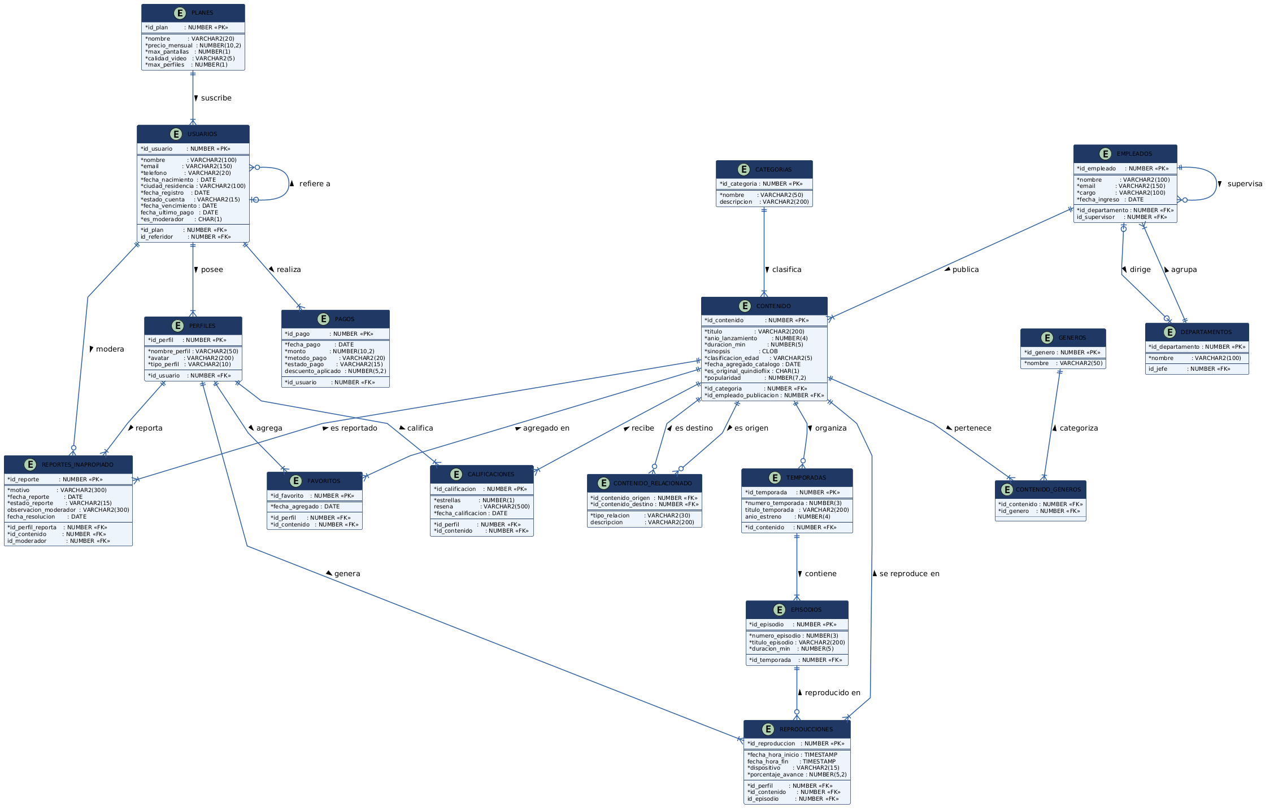
Figura 1. Modelo Entidad-Relacion QuindioFlix — Notación Pata de Gallo (PlantUML)
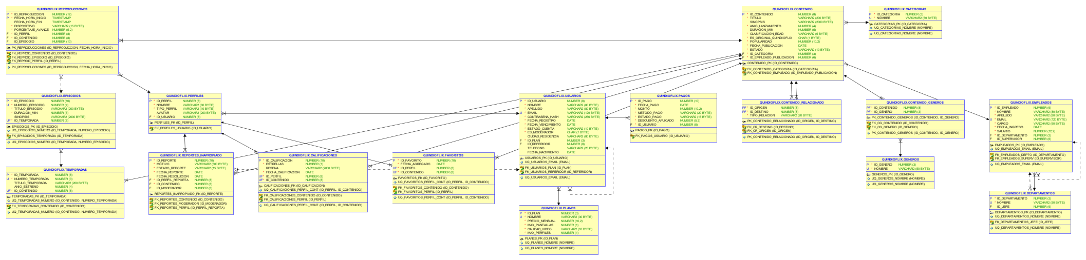
Figura 2. Modelo Relacional QuindioFlix — Esquema físico Oracle Data Modeler (notación Crow’s Foot)

2.1 Entidades del Modelo
El modelo está compuesto por 17 entidades:
Entidad | Descripción | Atributos clave
PLANES | Define los tres planes de suscripción con sus características y límites. | nombre, precio_mensual, max_pantallas, calidad_video, max_perfiles
USUARIOS | Registra los datos personales, estado de cuenta, rol de moderador y referido. | email (UNIQUE), estado_cuenta, es_moderador, id_referidor (FK reflexiva)
PERFILES | Perfiles por cuenta con tipo adulto/infantil que determina acceso al catálogo. | tipo_perfil, avatar, id_usuario
PAGOS | Registro de cada cobro mensual con método, estado y descuento por referido. | metodo_pago, estado_pago, descuento_aplicado
CATEGORIAS | Clasifica el contenido en Películas, Series, Documentales, Música, Podcasts. | nombre
GENEROS | Géneros disponibles: Acción, Comedia, Drama, Suspenso, Ciencia Ficción, etc. | nombre
CONTENIDO | Entidad central del catálogo con todos los atributos de cualquier tipo de media. | titulo, clasificacion_edad, es_original_quindioflix, popularidad, id_empleado_publicacion
CONTENIDO_GENEROS | Tabla intermedia N:M: un contenido puede pertenecer a varios géneros. | PK compuesta (id_contenido, id_genero)
CONTENIDO_RELACIONADO | Tabla intermedia N:M reflexiva: relaciona contenidos entre sí (secuelas, remakes...). | PK compuesta (id_origen, id_destino), tipo_relacion
TEMPORADAS | Organiza series y podcasts en temporadas numeradas. | numero_temporada, id_contenido
EPISODIOS | Episodios que pertenecen a una temporada. | numero_episodio, titulo_episodio, duracion_min
REPRODUCCIONES | Registro de cada reproducción con dispositivo y avance. Tabla particionada. | fecha_hora_inicio (TIMESTAMP), dispositivo, porcentaje_avance, id_episodio (NULL si no aplica)
CALIFICACIONES | Calificación de 1 a 5 estrellas con reseña opcional por perfil y contenido. | estrellas, resena, UNIQUE(id_perfil, id_contenido)
FAVORITOS | Lista personal de contenido favorito por perfil. | UNIQUE(id_perfil, id_contenido)
REPORTES_INAPROPIADO | Reporte de contenido inadecuado con flujo de moderación. | estado_reporte, id_perfil_reporta, id_moderador (NULL hasta asignacion)
DEPARTAMENTOS | Cinco departamentos con su jefe (empleado del mismo departamento). | nombre, id_jefe (FK reflexiva ciclica a EMPLEADOS)
EMPLEADOS | Empleados con jerarquía de supervisión interna y asignación a departamento. | cargo, id_departamento, id_supervisor (FK reflexiva)

2.2 Relaciones y Cardinalidades
Relación | Cardinalidad | Descripción
PLANES -> USUARIOS | 1:N obligatoria | Un plan tiene muchos usuarios; cada usuario elige obligatoriamente un plan al registrarse.
USUARIOS -> USUARIOS | 1:N reflexiva (referidos) | Un usuario puede referir a varios usuarios. id_referidor es FK sobre la misma tabla, NULL si no fue referido.
USUARIOS -> PERFILES | 1:N obligatoria | Un usuario tiene uno o más perfiles. El máximo depende del plan contratado.
USUARIOS -> PAGOS | 1:N obligatoria | Un usuario realiza múltiples pagos mensuales a lo largo de su suscripción.
CATEGORIAS -> CONTENIDO | 1:N obligatoria | Cada contenido pertenece a exactamente una categoría.
CONTENIDO <-> GENEROS | N:M (CONTENIDO_GENEROS) | Un contenido puede tener varios géneros; un género puede estar en múltiples contenidos.
CONTENIDO <-> CONTENIDO | N:M reflexiva (CONTENIDO_RELACIONADO) | Un contenido puede estar relacionado con muchos otros (secuela, precuela, remake, spin-off).
CONTENIDO -> TEMPORADAS | 1:N opcional | Solo las series y podcasts tienen temporadas. Las películas no.
TEMPORADAS -> EPISODIOS | 1:N obligatoria | Cada temporada contiene uno o más episodios.
PERFILES -> REPRODUCCIONES | 1:N obligatoria | Un perfil genera muchas reproducciones a lo largo del tiempo.
CONTENIDO -> REPRODUCCIONES | 1:N obligatoria | Un contenido puede ser reproducido muchas veces por diferentes perfiles.
EPISODIOS -> REPRODUCCIONES | 1:N opcional | Si la reproducción es de un episodio, se registra el id_episodio. NULL en caso contrario.
PERFILES -> CALIFICACIONES | 1:N obligatoria | Un perfil puede calificar varios contenidos. Un perfil califica un contenido como máximo una vez.
CONTENIDO -> CALIFICACIONES | 1:N obligatoria | Un contenido puede recibir múltiples calificaciones de diferentes perfiles.
PERFILES -> FAVORITOS | 1:N obligatoria | Un perfil tiene su propia lista de favoritos. No puede agregar el mismo contenido dos veces.
PERFILES -> REPORTES_INAPROPIADO | 1:N obligatoria | Un perfil puede reportar varios contenidos como inapropiados.
USUARIOS -> REPORTES (moderador) | 1:N opcional | Un usuario moderador (es_moderador='S') puede resolver múltiples reportes.
DEPARTAMENTOS -> EMPLEADOS | 1:N obligatoria | Un departamento agrupa a varios empleados.
EMPLEADOS -> EMPLEADOS | 1:N reflexiva (supervisor) | Un empleado puede supervisar a varios. Cada empleado tiene un solo supervisor directo (NULL si no tiene).
EMPLEADOS -> DEPARTAMENTOS (jefe) | 1:1 reflexiva ciclica | Un empleado puede ser jefe de un departamento. El jefe debe pertenecer al mismo departamento.
EMPLEADOS -> CONTENIDO | 1:N obligatoria | Cada contenido tiene un empleado responsable de su publicación (del departamento Contenido).

2.3 Relaciones Reflexivas y No Triviales
El enunciado del proyecto advierte explícitamente sobre relaciones no triviales. El modelo captura cuatro relaciones de este tipo:

Relación reflexiva | Tipo | Justificación
USUARIOS -> USUARIOS | 1:N | Campo id_referidor en USUARIOS: registra el usuario que refirió a otro. NULL si no fue referido. Implementa el programa de referidos y el descuento en PAGOS.
EMPLEADOS -> EMPLEADOS | 1:N | Campo id_supervisor en EMPLEADOS: cada empleado tiene un solo supervisor directo. NULL si no tiene supervisor. Modela la jerarquía interna por departamento.
EMPLEADOS <-> DEPARTAMENTOS | Ciclica | Campo id_jefe en DEPARTAMENTOS apunta a EMPLEADOS, y EMPLEADOS.id_departamento apunta a DEPARTAMENTOS. El jefe es empleado del mismo departamento que dirige.
CONTENIDO <-> CONTENIDO | N:M | Tabla CONTENIDO_RELACIONADO con PK compuesta (id_origen, id_destino) y atributo tipo_relacion. Permite registrar secuelas, precuelas, remakes, spin-offs entre contenidos del mismo o diferente tipo.

2.4 Normalización
El modelo fue normalizado hasta la Tercera Forma Normal (3FN):
- 1FN: todos los atributos son atómicos. Los generos múltiples de un contenido se resuelven con la tabla intermedia CONTENIDO_GENEROS, no con campos repetidos.
- 2FN: no existen dependencias parciales de la clave primaria. En las tablas con PK compuesta (CONTENIDO_GENEROS, CONTENIDO_RELACIONADO), todos los atributos no clave dependen de la PK completa.
- 3FN: no existen dependencias transitivas. Los atributos del plan (precio, calidad, max_pantallas) residen en PLANES, no desnormalizados en USUARIOS. Los atributos del departamento residen en DEPARTAMENTOS, no en EMPLEADOS.

3. Esquema de Almacenamiento

MOD-2 creó cuatro tablespaces Oracle en XEPDB1 mediante el script Flyway V1__tablespaces.sql. Cada tablespace recibe un datafile dedicado cuya ruta se configura por integrante mediante el placeholder ${ruta_base} en application.properties (ver README). A continuación se describe cada tablespace con sus propiedades y la asignación prevista de tablas.
TABLESPACE 1: ts_quindioflix_datos
Datafile: ts_quindioflix_datos01.dbf
Estado: ONLINE
Tamaño inicial: 100 MB
Autoextend: SI, incrementos de 50 MB, máximo 500 MB.
Almacena las tablas del dominio principal del sistema.
Se centralizó aquí toda la información que no es de naturaleza transaccional de alto volumen, permitiendo una administración uniforme del espacio.
TABLESPACE 2: ts_quindioflix_indices
Datafile: ts_quindioflix_indices01.dbf
Estado: ONLINE
Tamaño inicial: 50 MB
Autoextend: SI, incrementos de 25 MB, máximo 200 MB.
Almacena los índices de todas las tablas del dominio principal. Separar índices de datos reduce la contención de I/O en consultas frecuentes (búsqueda por título, filtrado por categoría, reportes de consumo).
TABLESPACE 3: ts_quindioflix_reprod_2024
Datafile: ts_quindioflix_reprod_202401.dbf
Estado: ONLINE
Tamaño inicial: 200 MB
Autoextend: SI, incrementos de 100 MB, máximo 2 GB.
Tablespace dedicado a la partición del año 2024 de la tabla REPRODUCCIONES. REPRODUCCIONES es la tabla de mayor volumen del sistema ya que cada sesión de reproducción de cualquier usuario genera un registro. Particionar por año permite purgar datos históricos sin afectar la partición activa y mejora el rendimiento de los reportes de consumo por periodo.
TABLESPACE 4: ts_quindioflix_reprod_2025
Datafile: ts_quindioflix_reprod_202501.dbf
Estado: ONLINE
Tamaño inicial: 200 MB
Autoextend: SI, incrementos de 100 MB, máximo 2 GB.
Tablespace dedicado a la partición del año 2025 de la tabla REPRODUCCIONES. Mismo esquema que el de 2024. La tabla REPRODUCCIONES se creará en MOD-3 como tabla particionada por rango (PARTITION BY RANGE sobre fecha_hora_inicio), donde cada partición apuntará a su tablespace correspondiente.

3.1 Asignación Tablas a Tablespace

La asignación de tablas a tablespace sigue dos criterios: (1) separar datos de índices para reducir contención de I/O, y (2) aislar la tabla de mayor volumen (REPRODUCCIONES) en tablespaces propios por año para soportar particionamiento y facilitar el mantenimiento histórico. La asignación definitiva se ejecutará en MOD-3 mediante la cláusula TABLESPACE en cada CREATE TABLE / CREATE INDEX.

ts_quindioflix_datos (datos): PLANES, USUARIOS, PERFILES, PAGOS, CATEGORIAS, GENEROS, CONTENIDO, CONTENIDO_GENEROS, CONTENIDO_RELACIONADO, TEMPORADAS, EPISODIOS, CALIFICACIONES, FAVORITOS, REPORTES_INAPROPIADO, DEPARTAMENTOS, EMPLEADOS.
ts_quindioflix_indices (indices): todos los índices de las tablas anteriores (PRIMARY KEY, UNIQUE, FK, índices de búsqueda).
ts_quindioflix_reprod_2024 (datos particion 2024): partición 2024 de REPRODUCCIONES (registros con fecha_hora_inicio entre 01/01/2024 y 31/12/2024).
ts_quindioflix_reprod_2025 (datos particion 2025): partición 2025 de REPRODUCCIONES (registros con fecha_hora_inicio entre 01/01/2025 y 31/12/2025).

3.2 Script de Creación de Tablas y Tablespace

El script de creación de tablespaces se encuentra en el repositorio en: quindioflix-bd2/src/main/resources/db/migration/V1__tablespaces.sql. Flyway lo ejecuta automáticamente al iniciar el backend (mvn spring-boot:run).
El script de creación de tablas se encuentra en el repositorio en: quindioflix-bd2/src/main/resources/db/migration/V2__create_tables.sql. Flyway lo ejecuta automáticamente al iniciar el backend (mvn spring-boot:run), detectando que V1 ya fue aplicado y ejecutando únicamente V2. El script fue aplicado exitosamente el 02/04/2026 llevando el esquema QUINDIOFLIX a la versión v2 en 1.661 segundos.
El script crea las 17 tablas del modelo en el siguiente orden, respetando las dependencias entre llaves foráneas:
PLANES → DEPARTAMENTOS → EMPLEADOS → CATEGORIAS → GENEROS → CONTENIDO → CONTENIDO_GENEROS → CONTENIDO_RELACIONADO → TEMPORADAS → EPISODIOS → USUARIOS → PERFILES → PAGOS → REPRODUCCIONES → CALIFICACIONES → FAVORITOS → REPORTES_INAPROPIADO
Decisiones de diseño tomadas en MOD-3:
Resolución de la dependencia cíclica DEPARTAMENTOS ↔ EMPLEADOS. La relación cíclica entre DEPARTAMENTOS (id_jefe → EMPLEADOS) y EMPLEADOS (id_departamento → DEPARTAMENTOS) se resolvió en dos pasos: primero se crea DEPARTAMENTOS sin la FK hacia EMPLEADOS, luego se crea EMPLEADOS con su FK hacia DEPARTAMENTOS, y finalmente se agrega la FK id_jefe mediante un ALTER TABLE. Este orden permite que Flyway ejecute el script en una sola pasada sin errores de referencia circular.
Índices en tablespace separado. Todos los índices de PRIMARY KEY y UNIQUE se crearon en ts_quindioflix_indices mediante la cláusula USING INDEX TABLESPACE ts_quindioflix_indices, separándolos físicamente de los datos para reducir la contención de I/O en consultas frecuentes.
REPRODUCCIONES particionada por rango. La tabla REPRODUCCIONES se creó directamente como tabla particionada (MOD-3 y MOD-4 integrados en el mismo script), usando PARTITION BY RANGE (fecha_hora_inicio) con dos particiones: p_2024 para registros con fecha_hora_inicio anterior al 01/01/2025, almacenada en ts_quindioflix_reprod_2024, y p_2025 para registros anteriores al 01/01/2026, almacenada en ts_quindioflix_reprod_2025. La clave primaria de REPRODUCCIONES es compuesta (id_reproduccion, fecha_hora_inicio) porque Oracle exige que la columna de particionamiento forme parte de la PK en tablas particionadas por rango.
Restricciones de dominio explícitas. Cada tabla incluye restricciones CHECK sobre los atributos de dominio cerrado: estado_cuenta ('ACTIVO', 'INACTIVO', 'SUSPENDIDO'), clasificacion_edad ('TP', '+7', '+13', '+16', '+18'), dispositivo ('CELULAR', 'TABLET', 'TV', 'COMPUTADOR'), metodo_pago ('TARJETA', 'PSE', 'EFECTIVO', 'NEQUI', 'DAVIPLATA'), entre otros. Esto garantiza integridad de dominio a nivel de base de datos independientemente de la capa de aplicación.
Comentarios en todas las tablas y columnas. Se utilizaron las sentencias COMMENT ON TABLE y COMMENT ON COLUMN en cada uno de los 17 objetos y sus atributos, documentando el propósito de cada elemento directamente en el diccionario de datos de Oracle. Esto permite consultar la documentación desde SQL Developer o mediante SELECT * FROM user_tab_comments y SELECT * FROM user_col_comments.

3.3 Prueba del Modelo
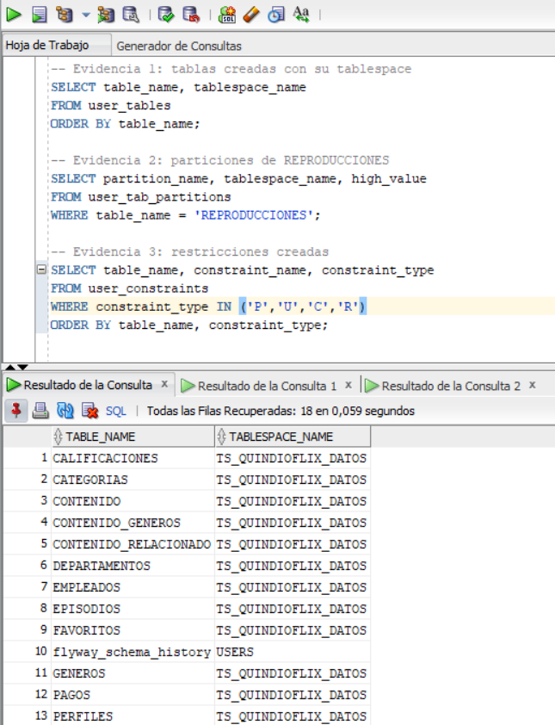
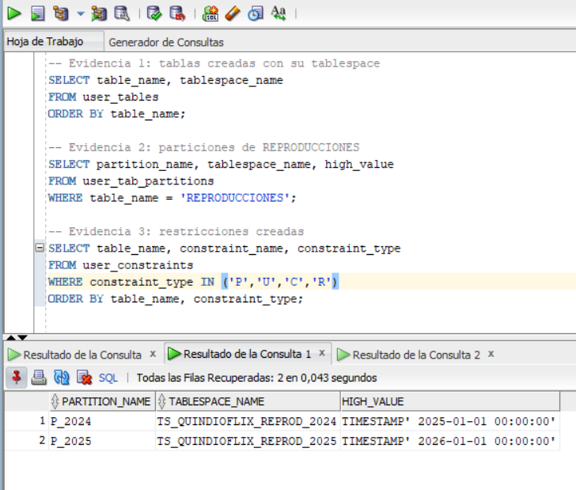
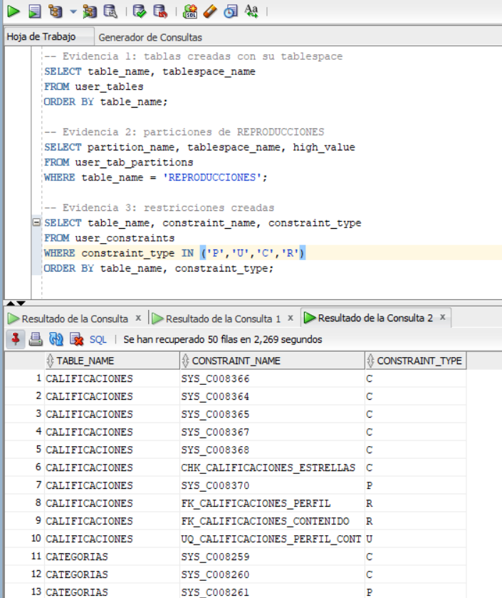
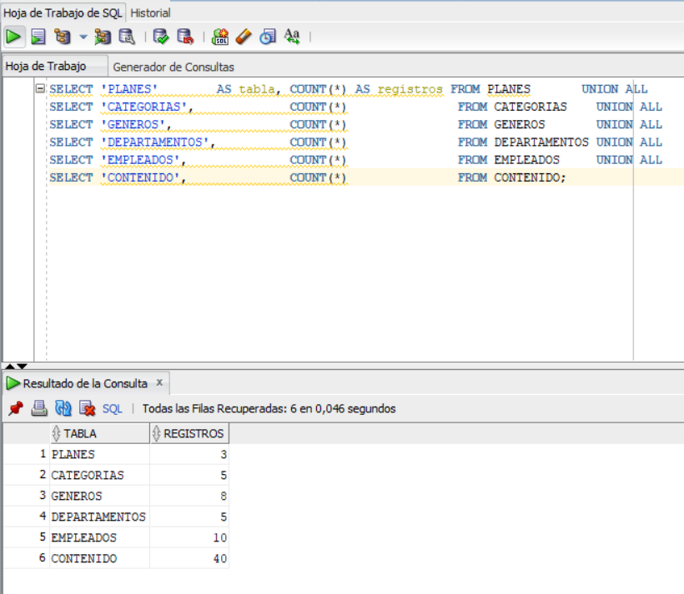
El script V3__datos_maestros.sql fue aplicado exitosamente el 05/04/2026 llevando el esquema QUINDIOFLIX a la versión v3 en 0.697 segundos. La siguiente tabla muestra el conteo de registros insertados en cada tabla maestra, verificado mediante consulta directa al esquema QUINDIOFLIX en XEPDB1:
Tabla | Registros insertados
Planes | 3
Categorías | 5
Géneros | 8
Departamentos | 5
Empleados | 10
Contenidos | 40
Estado del modelo estructural:
Flyway 9.22.3 sobre Oracle XE 21 ejecutó con éxito las migraciones V1–V4 y dejó el esquema QUINDIOFLIX en la versión 4.
> - El script V4__datos_transaccionales.sql ahora inserta los 30 usuarios, 50 perfiles, 15 temporadas, 50 episodios, 80 pagos
> 200 reproducciones, 60 calificaciones y 40 favoritos sin asumir valores de identidad fijos. Los referidos, perfiles y contenidos se enlazan
> por email/título/posición, lo que garantiza que la migración se puede reintentar sin violar FK.

Población de datos de prueba:
> - Usuarios con distribución asimétrica por ciudad y plan (Armenia/Pereira/Manizales y Básico/Estándar/Premium).
> - Perfiles asignados a cada usuario por email, respetando los máximos del plan y agregando perfiles “Kids” para validar reglas de clasificación.
> - Temporadas y episodios ligados por título de contenido y número de temporada, lo que permite reproducir series/podcasts con episodios únicos.
> - Reproducciones con dispositivos variados, fechas en 2024 y 2025 y asignaciones de episodio/contenido mediante lookups (sin IDs duros).

Validación de integridad y datos:
> - mvn spring-boot:run con JAVA_HOME=/usr/lib/jvm/java-21-openjdk-amd64 ejecuta la aplicación, monta Hikari/Flyway y aplica V4 sin errores.
> - Para completar la evidencia, se ejecutan las queries de conteos (USUARIOS=30, PERFILES=50, etc.), la distribución ciudad/plan y la distribución de dispositivos en reproducciones.
> - Los datos asimétricos habilitan los reportes NT1: PIVOT (categoría vs. dispositivo), ROLLUP (ciudad vs. plan) y materializadas de popularidad.

El 07/04/2026 se realizó la verificación completa de integridad del esquema QUINDIOFLIX tras integrar los scripts de todos los integrantes del equipo. El proceso consistió en hacer pull del repositorio, arrancar el proyecto con mvn spring-boot:run y verificar en SQL Developer que no existieran errores de restricciones, fragmentación ni integridad referencial.
Integración de scripts pendientes
Al arrancar el proyecto, Flyway detectó 4 migraciones nuevas que los compañeros habían subido al repositorio y las aplicó automáticamente en orden lógico, llevando el esquema de la versión v3 a la versión v4.1 en 1.538 segundos:

Verificación de restricciones
Se ejecutó una consulta sobre user_constraints filtrando por status = 'DISABLED'. El resultado fue cero filas, confirmando que todas las restricciones PRIMARY KEY, FOREIGN KEY, UNIQUE y CHECK del esquema están habilitadas y activas.
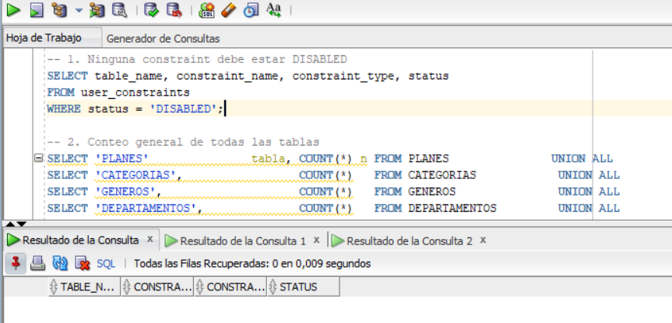
Verificación de conteos por tabla
Se ejecutó un conteo de registros sobre las 17 tablas del modelo. Los resultados obtenidos fueron: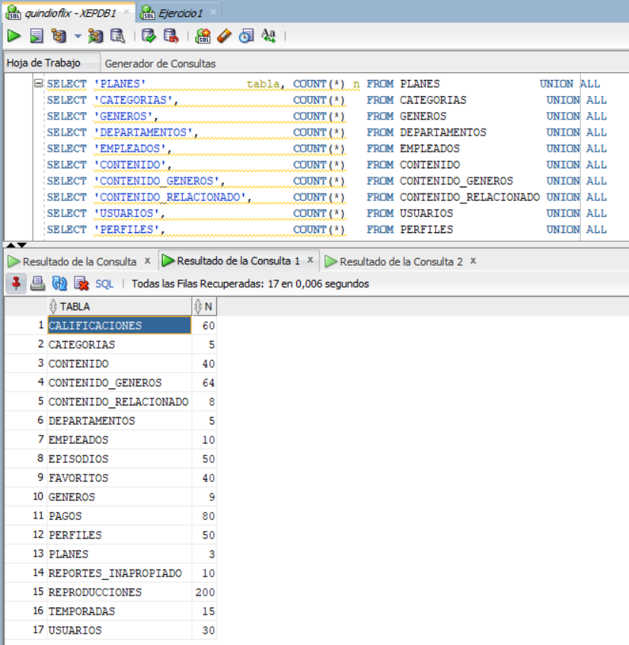
Verificación de particionamiento
Se verificaron las particiones de la tabla REPRODUCCIONES. El resultado confirmó la existencia de las tres particiones esperadas: P_2024 en ts_quindioflix_reprod_2024, P_2025 en ts_quindioflix_reprod_2025 y P_2026 en ts_quindioflix_reprod_2025 (reutilizando el tablespace 2025 según lo definido en V2.1).
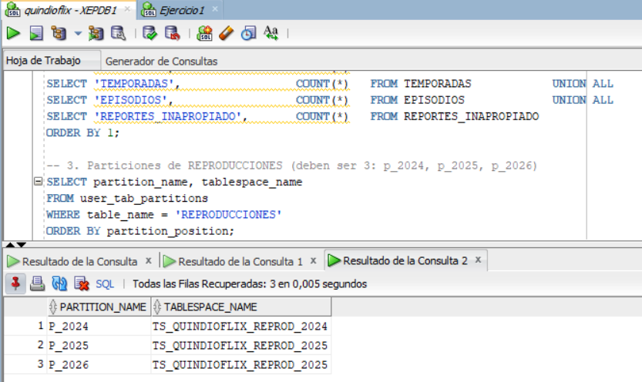
Conclusión de la verificación
El esquema QUINDIOFLIX en versión v4.1 superó todas las verificaciones de integridad: cero constraints deshabilitadas, conteos de datos coherentes con los scripts aplicados y particionamiento correcto de la tabla de mayor volumen. El Sprint 1 queda formalmente completado y el modelo está listo para iniciar las consultas avanzadas del NT1 en el Sprint 2.
-- 1. Ninguna constraint debe estar DISABLED
SELECT table_name, constraint_name, constraint_type, status
FROM user_constraints
WHERE status = 'DISABLED';

-- 2. Conteo general de todas las tablas
SELECT 'PLANES' tabla, COUNT(*) n FROM PLANES UNION ALL
SELECT 'CATEGORIAS', COUNT(*) FROM CATEGORIAS UNION ALL
SELECT 'GENEROS', COUNT(*) FROM GENEROS UNION ALL
SELECT 'DEPARTAMENTOS', COUNT(*) FROM DEPARTAMENTOS UNION ALL
SELECT 'EMPLEADOS', COUNT(*) FROM EMPLEADOS UNION ALL
SELECT 'CONTENIDO', COUNT(*) FROM CONTENIDO UNION ALL
SELECT 'CONTENIDO_GENEROS', COUNT(*) FROM CONTENIDO_GENEROS UNION ALL
SELECT 'CONTENIDO_RELACIONADO', COUNT(*) FROM CONTENIDO_RELACIONADO UNION ALL
SELECT 'USUARIOS', COUNT(*) FROM USUARIOS UNION ALL
SELECT 'PERFILES', COUNT(*) FROM PERFILES UNION ALL
SELECT 'PAGOS', COUNT(*) FROM PAGOS UNION ALL
SELECT 'REPRODUCCIONES', COUNT(*) FROM REPRODUCCIONES UNION ALL
SELECT 'CALIFICACIONES', COUNT(*) FROM CALIFICACIONES UNION ALL
SELECT 'FAVORITOS', COUNT(*) FROM FAVORITOS UNION ALL
SELECT 'TEMPORADAS', COUNT(*) FROM TEMPORADAS UNION ALL
SELECT 'EPISODIOS', COUNT(*) FROM EPISODIOS UNION ALL
SELECT 'REPORTES_INAPROPIADO', COUNT(*) FROM REPORTES_INAPROPIADO
ORDER BY 1;

-- 3. Particiones de REPRODUCCIONES (deben ser 3: p_2024, p_2025, p_2026)
SELECT partition_name, tablespace_name
FROM user_tab_partitions
WHERE table_name = 'REPRODUCCIONES'
ORDER BY partition_position;

4. Análisis de Vistas (CRUD)

QuindioFlix implementó dos vistas materializadas en el marco del NT1. Ambas materializan consultas de alto costo sobre las tablas de mayor volumen (REPRODUCCIONES y PAGOS) para habilitar reportes instantáneos sin re-ejecutar JOINs. Las vistas se crean con BUILD IMMEDIATE (se pueblan al ejecutar el CREATE) y REFRESH COMPLETE ON DEMAND (se actualizan manualmente con DBMS_MVIEW.REFRESH).

4.1 MV_CONTENIDO_POPULAR
Justificación: El reporte de contenido más popular requiere un JOIN triple (REPRODUCCIONES → CONTENIDO → CATEGORIAS) más un LEFT JOIN sobre CALIFICACIONES, con GROUP BY y cálculo de score ponderado. En producción, REPRODUCCIONES puede tener millones de registros. La MV precalcula ese resultado y devuelve el ranking en tiempo constante. Almacena una fila por cada uno de los 40 contenidos del catálogo con sus métricas de reproducción y valoración.
Fórmula del score_popularidad (ponderado):
score = ROUND( (total_reproducciones * 0.4) + (vistas_completas * 0.4)
+ (NVL(promedio_estrellas,0) * total_calificaciones * 0.2), 2)
El patrón de sub-agregación separada (subconsultas r_agg y cal_agg) evita la inflación de filas que producen dos LEFT JOINs directos sobre tablas de muchos-a-uno: sin pre-agrupar, un contenido con R reproducciones y C calificaciones generaría R×C filas, distorsionando todos los conteos.
Código — NT1_nucleo1_consultas_NT1_9_MV_CONTENIDO_POPULAR.sql:
CREATE MATERIALIZED VIEW MV_CONTENIDO_POPULAR
TABLESPACE ts_quindioflix_datos
BUILD IMMEDIATE
REFRESH COMPLETE ON DEMAND
DISABLE QUERY REWRITE
AS
SELECT c.id_contenido, c.titulo, cat.nombre AS categoria,
NVL(r_agg.total_reproducciones, 0) AS total_reproducciones,
NVL(r_agg.vistas_completas, 0) AS vistas_completas,
r_agg.promedio_avance_pct,
cal_agg.promedio_estrellas,
ROUND(
(NVL(r_agg.total_reproducciones,0) * 0.4)
+ (NVL(r_agg.vistas_completas,0) * 0.4)
+ (NVL(cal_agg.promedio_estrellas,0)
* NVL(cal_agg.total_calificaciones,0) * 0.2)
, 2) AS score_popularidad
FROM CONTENIDO c JOIN CATEGORIAS cat ON cat.id_categoria = c.id_categoria
LEFT JOIN (
SELECT id_contenido,
COUNT(id_reproduccion) AS total_reproducciones,
SUM(CASE WHEN porcentaje_avance>=90 THEN 1 ELSE 0 END) AS vistas_completas,
ROUND(AVG(porcentaje_avance),1) AS promedio_avance_pct
FROM REPRODUCCIONES GROUP BY id_contenido
) r_agg ON r_agg.id_contenido = c.id_contenido
LEFT JOIN (
SELECT id_contenido,
ROUND(AVG(estrellas),2) AS promedio_estrellas,
COUNT(id_calificacion) AS total_calificaciones
FROM CALIFICACIONES GROUP BY id_contenido
) cal_agg ON cal_agg.id_contenido = c.id_contenido;
Comando de refresh manual:
BEGIN
DBMS_MVIEW.REFRESH('MV_CONTENIDO_POPULAR', 'C', atomic_refresh => FALSE);
END;
Verificación: SELECT COUNT(*) FROM MV_CONTENIDO_POPULAR retorna 40 (un registro por contenido). SELECT SUM(total_reproducciones) FROM MV_CONTENIDO_POPULAR retorna 200 (total del seed). El TOP 10 muestra los contenidos con mayor score ponderado.

4.2 MV_INGRESOS_MENSUALES
Justificación: El reporte financiero mensual que requiere la gerencia (ingresos por ciudad y plan) exige cruzar PAGOS con USUARIOS (para obtener la ciudad) y con PLANES (para obtener el nombre del plan). En producción, PAGOS puede tener millones de registros. La MV materializa ese resultado y permite consultas instantáneas sobre los totales ya calculados, sin re-ejecutar el JOIN triple en cada solicitud.
Métricas que expone la MV: anio, mes, ciudad, plan, pagos_aprobados, pagos_fallidos, pagos_pendientes, reembolsos, ingreso_bruto, total_descuentos, ingreso_neto, ticket_promedio.
Código — NT1_nucleo1_consultas_NT1_10_MV_INGRESOS_MENSUALES.sql:
CREATE MATERIALIZED VIEW MV_INGRESOS_MENSUALES
TABLESPACE ts_quindioflix_datos
BUILD IMMEDIATE
REFRESH COMPLETE ON DEMAND
DISABLE QUERY REWRITE
AS
SELECT EXTRACT(YEAR FROM pa.fecha_pago) AS anio,
EXTRACT(MONTH FROM pa.fecha_pago) AS mes,
u.ciudad_residencia AS ciudad,
pl.nombre AS plan,
COUNT(CASE WHEN pa.estado_pago='EXITOSO' THEN 1 END) AS pagos_aprobados,
COUNT(CASE WHEN pa.estado_pago='FALLIDO' THEN 1 END) AS pagos_fallidos,
COUNT(CASE WHEN pa.estado_pago='PENDIENTE' THEN 1 END) AS pagos_pendientes,
COUNT(CASE WHEN pa.estado_pago='REEMBOLSADO'THEN 1 END) AS reembolsos,
ROUND(SUM(CASE WHEN pa.estado_pago='EXITOSO'
THEN pa.monto + pa.monto*pa.descuento_aplicado/100 ELSE 0 END),0) AS ingreso_bruto,
ROUND(SUM(CASE WHEN pa.estado_pago='EXITOSO'
THEN pa.monto*pa.descuento_aplicado/100 ELSE 0 END),0) AS total_descuentos,
ROUND(SUM(CASE WHEN pa.estado_pago='EXITOSO'
THEN pa.monto ELSE 0 END),0) AS ingreso_neto,
ROUND(SUM(CASE WHEN pa.estado_pago='EXITOSO' THEN pa.monto ELSE 0 END)
/ NULLIF(COUNT(CASE WHEN pa.estado_pago='EXITOSO' THEN 1 END),0),0) AS ticket_promedio
FROM PAGOS pa
JOIN USUARIOS u ON u.id_usuario = pa.id_usuario
JOIN PLANES pl ON pl.id_plan = u.id_plan
GROUP BY EXTRACT(YEAR FROM pa.fecha_pago), EXTRACT(MONTH FROM pa.fecha_pago),
u.ciudad_residencia, pl.nombre;
Relación con NT1-1b: la consulta parametrizada NT1-1b genera el mismo reporte en tiempo real con un JOIN triple. Esta MV precalcula ese resultado y demuestra la mejora de rendimiento: F10 (Explain Plan) en SQL Developer muestra INDEX SCAN sobre la MV en lugar de FULL SCAN sobre PAGOS.

5. Análisis de Roles y Privilegios

Pendiente — Sprint 5 (NT5): se documentara la matriz de roles ROL_ADMIN, ROL_ANALISTA, ROL_SOPORTE y ROL_CONTENIDO con sus privilegios CRUD por tabla.
<Indicar por medio de una matriz los diferentes roles, funciones que desempeñan y que tablas necesitan para realizar esas funciones, indicando qué acciones CRUD se requieren sobre cada tabla. Después de la tabla concluir cada rol, indicando porqué y en términos generales que hace.>

6. Consultas para Reportes

Se implementaron 10 consultas avanzadas de NT1 distribuidas entre los tres integrantes del equipo. Todas las consultas operan sobre el esquema QUINDIOFLIX con los datos del seed V3+V4 (30 usuarios, 200 reproducciones, 80 pagos, 40 contenidos). Las consultas con variables de sustitución (&, &&, DEFINE) se ejecutan en SQL Developer con Run as Script (F5).

6.1 Consultas Parametrizadas (NT1-1)
NT1-1a: TOP 10 contenido más reproducido por ciudad. Variable: &ciudad (Armenia / Pereira / Manizales). Combina ROW_NUMBER() con COUNT y AVG sobre REPRODUCCIONES → PERFILES → USUARIOS → CONTENIDO → CATEGORIAS.
DEFINE ciudad = 'Armenia'
SELECT * FROM (
SELECT c.titulo, cat.nombre AS categoria,
COUNT(r.id_reproduccion) AS total_reproducciones,
ROUND(AVG(r.porcentaje_avance),1) AS promedio_avance_pct,
SUM(CASE WHEN r.porcentaje_avance>=90 THEN 1 ELSE 0 END) AS vistas_completas,
ROW_NUMBER() OVER (ORDER BY COUNT(r.id_reproduccion) DESC,
AVG(r.porcentaje_avance) DESC) AS ranking
FROM REPRODUCCIONES r
JOIN PERFILES pe ON pe.id_perfil = r.id_perfil
JOIN USUARIOS u ON u.id_usuario = pe.id_usuario
JOIN CONTENIDO c ON c.id_contenido = r.id_contenido
JOIN CATEGORIAS cat ON cat.id_categoria = c.id_categoria
WHERE UPPER(u.ciudad_residencia) = UPPER('&&ciudad')
GROUP BY c.titulo, cat.nombre, c.popularidad
) WHERE ranking <= 10 ORDER BY ranking;
NT1-1b: Ingresos por plan según mes y año. Variables: &mes, &anio. Calcula ingreso bruto, descuentos, ingreso neto y ticket promedio agrupados por plan, contando los distintos estados de pago.
NT1-1c: Calificación promedio por categoría para un género dado. Variable: &genero. Usa CTE (WITH ratings AS ...) para pre-agregar métricas por contenido antes de agrupar por categoría, evitando problemas con funciones analíticas. Incluye distribución de estrellas (1 a 5) y el mejor contenido valorado con MAX() KEEP (DENSE_RANK FIRST ORDER BY promedio DESC).

6.2 PIVOT — Usuarios por ciudad y plan (NT1-2)
Genera una tabla cruzada de usuarios activos donde las filas son ciudades (Armenia, Pereira, Manizales) y las columnas son planes (Básico, Estándar, Premium). Resultado esperado con datos del seed: Armenia/Básico=13, Pereira/Estándar=9, Manizales/Premium=5.
SELECT * FROM (
SELECT u.ciudad_residencia, p.nombre AS plan
FROM USUARIOS u JOIN PLANES p ON p.id_plan = u.id_plan
WHERE u.estado_cuenta = 'ACTIVO'
)
PIVOT (
COUNT(*) AS usuarios
FOR plan IN ('Basico' AS "BASICO", 'Estandar' AS "ESTANDAR", 'Premium' AS "PREMIUM")
) ORDER BY ciudad_residencia;

6.3 PIVOT — Reproducciones por categoría y dispositivo (NT1-3)
Genera una tabla de contingencia 5×5 (categorías × dispositivos) con el conteo de reproducciones por celda. NT1-3a produce 5 filas (una por categoría); NT1-3b agrega una fila de totales por dispositivo mediante UNION ALL. El gran total de TOTAL_CATEGORIA debe coincidir con COUNT(*) FROM REPRODUCCIONES (200).

6.4 UNPIVOT — Usuarios por ciudad y plan normalizado (NT1-4)
Toma el resultado del PIVOT de NT1-2 (columnas BASICO_USUARIOS, ESTANDAR_USUARIOS, PREMIUM_USUARIOS) y lo convierte a formato normalizado: ciudad | plan | cantidad_usuarios. Filtra con WHERE cantidad_usuarios > 0 para mostrar solo combinaciones activas. Demuestra que PIVOT y UNPIVOT son operaciones inversas.
SELECT ciudad_residencia AS ciudad, plan, cantidad_usuarios
FROM ( -- subconsulta PIVOT de NT1-2 embebida
SELECT * FROM (
SELECT u.ciudad_residencia, p.nombre AS plan
FROM USUARIOS u JOIN PLANES p ON p.id_plan = u.id_plan
WHERE u.estado_cuenta = 'ACTIVO'
) PIVOT (COUNT(*) AS usuarios FOR plan IN (
'Basico' AS "BASICO", 'Estandar' AS "ESTANDAR", 'Premium' AS "PREMIUM"))
)
UNPIVOT (cantidad_usuarios FOR plan IN (
"BASICO_USUARIOS" AS 'Basico',
"ESTANDAR_USUARIOS" AS 'Estandar',
"PREMIUM_USUARIOS" AS 'Premium'
)) WHERE cantidad_usuarios > 0
ORDER BY ciudad_residencia, CASE plan WHEN 'Basico' THEN 1
WHEN 'Estandar' THEN 2 WHEN 'Premium' THEN 3 END;

6.5 UNPIVOT — Ingresos mensuales 2024 normalizados (NT1-5)
Convierte un resumen anual pivoteado (columnas Enero…Diciembre por ciudad) a formato normalizado ciudad | mes | ingresos. Filtra con WHERE ingresos > 0 para mostrar solo los meses con actividad. Datos: pagos EXITOSOS del año 2024.

6.6 ROLLUP — Ingresos por ciudad y plan (NT1-6)
Calcula ingresos de pagos EXITOSOS de 2024 con tres niveles de agregación jerárquica: (1) detalle ciudad+plan, (2) subtotal por ciudad, (3) gran total. Usa GROUPING() para reemplazar NULLs con etiquetas legibles. El gran total de INGRESO_NETO debe coincidir con SELECT SUM(monto) FROM PAGOS WHERE estado_pago='EXITOSO' AND EXTRACT(YEAR FROM fecha_pago)=2024.
SELECT
CASE GROUPING(u.ciudad_residencia)
WHEN 1 THEN '*** TOTAL GENERAL ***'
ELSE u.ciudad_residencia END AS ciudad,
CASE WHEN GROUPING(u.ciudad_residencia)=1 AND GROUPING(pl.nombre)=1
THEN '** TODOS LOS PLANES **'
WHEN GROUPING(pl.nombre)=1 THEN '** SUBTOTAL CIUDAD **'
ELSE pl.nombre END AS plan,
COUNT(pa.id_pago) AS pagos_exitosos,
NVL(SUM(pa.monto),0) AS ingreso_neto,
CASE WHEN GROUPING(u.ciudad_residencia)=1 THEN 'GRAN TOTAL'
WHEN GROUPING(pl.nombre)=1 THEN 'SUBTOTAL CIUDAD'
ELSE 'DETALLE' END AS nivel_agregacion
FROM PAGOS pa
JOIN USUARIOS u ON u.id_usuario = pa.id_usuario
JOIN PLANES pl ON pl.id_plan = u.id_plan
WHERE pa.estado_pago = 'EXITOSO'
AND EXTRACT(YEAR FROM pa.fecha_pago) = 2024
GROUP BY ROLLUP(u.ciudad_residencia, pl.nombre)
ORDER BY GROUPING(u.ciudad_residencia), GROUPING(pl.nombre),
u.ciudad_residencia NULLS LAST, pl.nombre NULLS LAST;

6.7 CUBE — Reproducciones por categoría y dispositivo (NT1-7)
Genera las 2² = 4 combinaciones posibles de agrupación entre categoría y dispositivo: (1) detalle cruzado categoría+dispositivo, (2) subtotal por categoría, (3) subtotal por dispositivo, (4) gran total. NT1-7b demuestra que CUBE es equivalente a GROUPING SETS con los 4 conjuntos explícitos. El gran total debe ser 200 (= COUNT(*) FROM REPRODUCCIONES).
SELECT
CASE GROUPING(cat.nombre) WHEN 1 THEN '*** TOTAL GENERAL ***'
ELSE cat.nombre END AS categoria,
CASE GROUPING(r.dispositivo) WHEN 1 THEN '** TODOS LOS DISPOSITIVOS **'
ELSE r.dispositivo END AS dispositivo,
COUNT(r.id_reproduccion) AS total_reproducciones,
ROUND(AVG(r.porcentaje_avance),1) AS promedio_avance_pct,
CASE WHEN GROUPING(cat.nombre)=1 AND GROUPING(r.dispositivo)=1 THEN 'GRAN TOTAL'
WHEN GROUPING(cat.nombre)=1 THEN 'SUBTOTAL DISPOSITIVO'
WHEN GROUPING(r.dispositivo)=1 THEN 'SUBTOTAL CATEGORIA'
ELSE 'DETALLE' END AS nivel_agregacion
FROM REPRODUCCIONES r
JOIN CONTENIDO c ON c.id_contenido = r.id_contenido
JOIN CATEGORIAS cat ON cat.id_categoria = c.id_categoria
GROUP BY CUBE(cat.nombre, r.dispositivo)
ORDER BY GROUPING(cat.nombre), GROUPING(r.dispositivo),
cat.nombre NULLS LAST, r.dispositivo NULLS LAST;

6.8 Grouping sets (NT1-8)
Objetivo
Calcular el total de reproducciones agrupado por dos dimensiones independientes — categoría de contenido y ciudad de residencia — sin cruzarlas entre sí. A diferencia de CUBE, que genera todas las combinaciones posibles, GROUPING SETS calcula únicamente los grupos que se le indican explícitamente.
SQL utilizado
SELECT
c.nombre AS categoria,
u.ciudad_residencia AS ciudad,
COUNT(r.id_reproduccion) AS total_reproducciones,
GROUPING(c.nombre) AS es_subtotal_categoria,
GROUPING(u.ciudad_residencia) AS es_subtotal_ciudad
FROM REPRODUCCIONES r
JOIN PERFILES pe ON pe.id_perfil = r.id_perfil
JOIN USUARIOS u ON u.id_usuario = pe.id_usuario
JOIN CONTENIDO co ON co.id_contenido = r.id_contenido
JOIN CATEGORIAS c ON c.id_categoria = co.id_categoria
GROUP BY GROUPING SETS (
(c.nombre),
(u.ciudad_residencia)
)
ORDER BY
GROUPING(c.nombre),
GROUPING(u.ciudad_residencia),
categoria NULLS LAST,
ciudad NULLS LAST;
Resultado obtenido
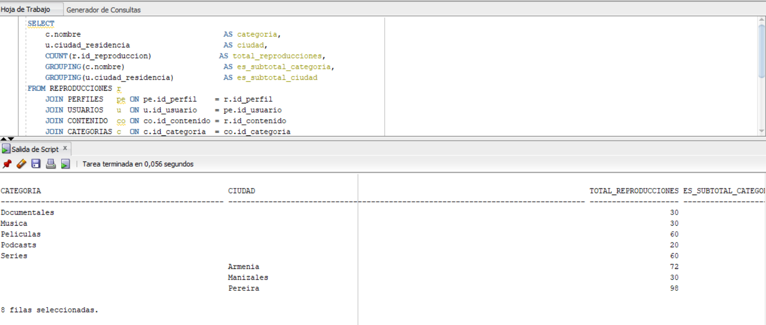
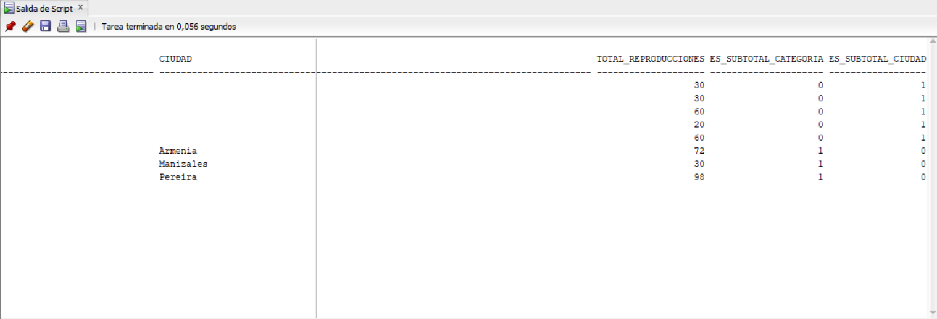
Análisis del resultado
El resultado se divide en dos bloques claramente diferenciados. El primer bloque muestra el total de reproducciones por categoría independientemente de la ciudad: Películas y Series lideran con 60 reproducciones cada una, seguidas de Documentales y Música con 30, y Podcasts con 20. En estas filas la columna ciudad aparece vacía porque GROUPING SETS no cruza las dimensiones. El segundo bloque muestra el total por ciudad independientemente de la categoría: Pereira concentra la mayor actividad con 98 reproducciones, Armenia tiene 72 y Manizales 30.
Las columnas es_subtotal_categoria y es_subtotal_ciudad toman el valor 1 cuando la dimensión correspondiente está siendo agregada (es decir, cuando su valor es NULL por efecto del agrupamiento) y 0 cuando es un valor real de la tabla. Esto permite identificar programáticamente el nivel de agregación de cada fila sin depender de etiquetas de texto.
La suma de reproducciones en ambos bloques es 200, lo que coincide con el total de reproducciones del sistema y confirma que el resultado es correcto.
Diferencia con CUBE
Si se hubiera usado GROUP BY CUBE(c.nombre, u.ciudad_residencia) en lugar de GROUPING SETS, el resultado habría incluido adicionalmente las 15 combinaciones cruzadas categoría × ciudad (por ejemplo, Películas en Armenia, Películas en Pereira, etc.) y una fila de gran total con las 200 reproducciones. GROUPING SETS produce exactamente los grupos solicitados sin ningún cruce adicional, lo que lo hace más eficiente cuando solo se necesitan subtotales por dimensión individual.

6.9 Vistas Materializadas (NT1-9 y NT1-10)
El detalle completo del código y justificación de MV_CONTENIDO_POPULAR y MV_INGRESOS_MENSUALES se encuentra en la Sección 4 de este documento. Las consultas de consulta sobre las MV (ranking TOP 10 y reporte financiero mensual) se encuentran en los scripts NT1-9.3 y NT1-10.3 respectivamente.
Resultados esperados con el seed V3+V4: MV_CONTENIDO_POPULAR contiene 40 filas (una por contenido), SUM(total_reproducciones)=200. MV_INGRESOS_MENSUALES contiene una fila por cada combinación (año, mes, ciudad, plan) con pagos registrados. Verificación de consistencia: SUM(ingreso_neto) FROM MV_INGRESOS_MENSUALES debe coincidir con SELECT SUM(monto) FROM PAGOS WHERE estado_pago='EXITOSO'.

7. Métodos, Funciones, Procedimientos y Disparadores

Se implementaron 9 objetos PL/SQL que conforman el Nucleo 2: 2 cursores explicitos, 3 procedimientos almacenados, 2 funciones y 4 triggers. Todos los objetos se crean con CREATE OR REPLACE, son idempotentes y estan documentados con su logica, tecnicas PL/SQL demostradas y casos de prueba. El script completo se encuentra en el archivo NT2__nucleo2_plsql_NT2_COMPLETO.sql del repositorio.

7.1 Cursor — Usuarios con Suscripcion Vencida (NT2-1) | Autor: Daniel Narvaez
Cursor explicito OPEN/FETCH/CLOSE que recorre usuarios con mas de 30 dias sin pago exitoso. Genera un reporte de mora con nombre, plan, dias de mora y monto adeudado. El registro se declara con cur_mora%ROWTYPE. La formula calcula meses_mora = CEIL(dias_mora/30) y monto_adeudado = precio_mensual * meses_mora. El cursor usa HAVING para filtrar morosos directamente en la consulta sin iteracion adicional.

CURSOR cur_mora IS
SELECT u.nombre, u.apellido, pl.nombre AS nombre_plan, pl.precio_mensual,
MAX(pa.fecha_pago) AS fecha_ultimo_pago
FROM USUARIOS u
JOIN PLANES pl ON pl.id_plan = u.id_plan
LEFT JOIN PAGOS pa ON pa.id_usuario = u.id_usuario AND pa.estado_pago = 'EXITOSO'
WHERE u.estado_cuenta IN ('ACTIVO', 'INACTIVO')
GROUP BY u.id_usuario, u.nombre, u.apellido, u.email,
u.fecha_vencimiento, u.estado_cuenta, pl.nombre, pl.precio_mensual
HAVING (MAX(pa.fecha_pago) IS NOT NULL AND TRUNC(SYSDATE) - MAX(pa.fecha_pago) > 30)
OR (MAX(pa.fecha_pago) IS NULL AND u.fecha_vencimiento < TRUNC(SYSDATE))
ORDER BY (TRUNC(SYSDATE) - NVL(MAX(pa.fecha_pago), u.fecha_vencimiento)) DESC;

v_fila cur_mora%ROWTYPE; -- %ROWTYPE sobre el cursor

OPEN cur_mora;
LOOP
FETCH cur_mora INTO v_fila;
EXIT WHEN cur_mora%NOTFOUND;
v_dias_mora := TRUNC(SYSDATE) - NVL(v_fila.fecha_ultimo_pago, v_fila.fecha_vencimiento);
v_meses_mora := CEIL(v_dias_mora / 30);
v_monto_adeudado := v_fila.precio_mensual * v_meses_mora;
END LOOP;
CLOSE cur_mora;

7.2 Cursor — Actualizacion de Popularidad (NT2-2) | Autor: Diego Garcia
Cursor FOR UPDATE / WHERE CURRENT OF que recorre cada contenido del catalogo y recalcula su campo popularidad basado en la proporcion de reproducciones completas (>= 90% de avance) ponderadas por el promedio de calificaciones. Usa TYPE ... IS RECORD para declarar un registro personalizado y FOR UPDATE OF popularidad NOWAIT para bloqueo optimista por fila. El UPDATE usa WHERE CURRENT OF apuntando directamente a la fila bloqueada sin busqueda adicional por PK.

TYPE t_contenido_rec IS RECORD (
id_contenido CONTENIDO.id_contenido%TYPE,
titulo CONTENIDO.titulo%TYPE,
popularidad_actual CONTENIDO.popularidad%TYPE
);
CURSOR cur_contenido IS
SELECT id_contenido, titulo, popularidad FROM CONTENIDO ORDER BY id_contenido
FOR UPDATE OF popularidad NOWAIT;

-- Formula: factor = NVL(promedio_estrellas/5, 1)
-- popularidad = ROUND((vistas_completas/total_reprod)*100*factor, 2)

UPDATE CONTENIDO SET popularidad = v_nueva_popularidad
WHERE CURRENT OF cur_contenido; -- apunta a la fila bloqueada

7.3 SP_REGISTRAR_USUARIO (NT2-3) | Autor: Cristhian Osorio
Procedimiento que registra un nuevo usuario de forma atomica: valida email unico (EMAIL_DUPLICADO -20011) y plan existente (PLAN_NO_EXISTE -20012), luego crea en una sola transaccion el USUARIO + PERFIL predeterminado + primer PAGO. Usa RETURNING INTO para capturar el id generado por la secuencia y retornarlo como parametro OUT. Si cualquier paso falla, hace ROLLBACK completo.

CREATE OR REPLACE PROCEDURE SP_REGISTRAR_USUARIO (
p_nombre IN VARCHAR2, p_apellido IN VARCHAR2, p_email IN VARCHAR2,
p_contrasena_hash IN VARCHAR2, p_ciudad IN VARCHAR2 DEFAULT NULL,
p_id_plan IN NUMBER, p_metodo_pago IN VARCHAR2 DEFAULT 'PSE',
p_id_referidor IN NUMBER DEFAULT NULL, p_id_usuario OUT NUMBER
) IS
EMAIL_DUPLICADO EXCEPTION; PLAN_NO_EXISTE EXCEPTION;
PRAGMA EXCEPTION_INIT(EMAIL_DUPLICADO, -20011);
PRAGMA EXCEPTION_INIT(PLAN_NO_EXISTE, -20012);
v_plan PLANES%ROWTYPE; v_id_nuevo NUMBER(8);
BEGIN
SELECT * INTO v_plan FROM PLANES WHERE id_plan = p_id_plan;
IF (SELECT COUNT(*) FROM USUARIOS WHERE email=LOWER(TRIM(p_email))) > 0 THEN
RAISE_APPLICATION_ERROR(-20011, 'EMAIL_DUPLICADO: '||LOWER(TRIM(p_email)));
END IF;
INSERT INTO USUARIOS (...) VALUES (...) RETURNING id_usuario INTO v_id_nuevo;
INSERT INTO PERFILES (nombre,tipo_perfil,id_usuario) VALUES ('Principal','ADULTO',v_id_nuevo);
INSERT INTO PAGOS (...) VALUES (SYSDATE,v_plan.precio_mensual,p_metodo_pago,'EXITOSO',0,v_id_nuevo);
COMMIT; p_id_usuario := v_id_nuevo;
EXCEPTION
WHEN EMAIL_DUPLICADO OR PLAN_NO_EXISTE THEN ROLLBACK; RAISE;
WHEN OTHERS THEN ROLLBACK; RAISE_APPLICATION_ERROR(-20099, SQLERRM);
END SP_REGISTRAR_USUARIO;

7.4 SP_CAMBIAR_PLAN (NT2-4) | Autor: Daniel Narvaez
Procedimiento que cambia el plan de un usuario con cuatro validaciones encadenadas: (1) USUARIO_NO_EXISTE (-20002), (2) PLAN_NO_EXISTE (-20003), (3) MISMO_PLAN (-20004) y (4) PERFILES_EXCEDIDOS (-20001) cuando el usuario tiene mas perfiles activos de los que permite el nuevo plan. Usa USUARIOS%ROWTYPE y PLANES%ROWTYPE para traer las filas completas. Todos los errores ejecutan ROLLBACK antes de relanzar.

CREATE OR REPLACE PROCEDURE SP_CAMBIAR_PLAN (
p_id_usuario IN NUMBER, p_id_plan_nuevo IN NUMBER
) IS
PERFILES_EXCEDIDOS EXCEPTION; USUARIO_NO_EXISTE EXCEPTION;
PLAN_NO_EXISTE EXCEPTION; MISMO_PLAN EXCEPTION;
PRAGMA EXCEPTION_INIT(PERFILES_EXCEDIDOS, -20001);
PRAGMA EXCEPTION_INIT(USUARIO_NO_EXISTE, -20002);
PRAGMA EXCEPTION_INIT(PLAN_NO_EXISTE, -20003);
PRAGMA EXCEPTION_INIT(MISMO_PLAN, -20004);
v_usuario USUARIOS%ROWTYPE; v_plan_nuevo PLANES%ROWTYPE;
v_total_perfiles NUMBER(3) := 0;
BEGIN
SELECT * INTO v_usuario FROM USUARIOS WHERE id_usuario = p_id_usuario;
SELECT * INTO v_plan_nuevo FROM PLANES WHERE id_plan = p_id_plan_nuevo;
IF v_usuario.id_plan = p_id_plan_nuevo THEN
RAISE_APPLICATION_ERROR(-20004, 'MISMO_PLAN');
END IF;
SELECT COUNT(*) INTO v_total_perfiles FROM PERFILES WHERE id_usuario = p_id_usuario;
IF v_total_perfiles > v_plan_nuevo.max_perfiles THEN
RAISE_APPLICATION_ERROR(-20001, 'PERFILES_EXCEDIDOS: tiene '||
v_total_perfiles||' perfiles, plan permite '||v_plan_nuevo.max_perfiles);
END IF;
UPDATE USUARIOS SET id_plan = p_id_plan_nuevo WHERE id_usuario = p_id_usuario;
COMMIT;
END SP_CAMBIAR_PLAN;

7.5 SP_REPORTE_CONSUMO (NT2-5) | Autor: Diego Garcia
Procedimiento con cursores anidados parametrizados. El cursor externo cur_perfiles recorre los perfiles del usuario. Para cada perfil, el cursor interno cur_categorias (parametrizado con p_id_perfil) agrupa las reproducciones por categoria en el rango de fechas. Los minutos se calculan con EXTRACT sobre INTERVAL DAY TO SECOND para evitar ORA-00932 de resta directa entre TIMESTAMP. Valida usuario existente, rango de fechas valido y que el usuario tenga perfiles.

CREATE OR REPLACE PROCEDURE SP_REPORTE_CONSUMO (
p_id_usuario IN NUMBER, p_fecha_inicio IN DATE, p_fecha_fin IN DATE
) AS
CURSOR cur_perfiles IS
SELECT id_perfil, nombre, tipo_perfil FROM PERFILES
WHERE id_usuario = p_id_usuario ORDER BY id_perfil;

CURSOR cur_categorias (p_id_perfil NUMBER) IS
SELECT cat.nombre, COUNT(r.id_reproduccion),
SUM(CASE WHEN r.porcentaje_avance >= 90 THEN 1 ELSE 0 END),
ROUND(SUM(
EXTRACT(DAY FROM (NVL(r.fecha_hora_fin,SYSTIMESTAMP)-r.fecha_hora_inicio))*1440 +
EXTRACT(HOUR FROM (NVL(r.fecha_hora_fin,SYSTIMESTAMP)-r.fecha_hora_inicio))*60 +
EXTRACT(MINUTE FROM (NVL(r.fecha_hora_fin,SYSTIMESTAMP)-r.fecha_hora_inicio)) +
EXTRACT(SECOND FROM (NVL(r.fecha_hora_fin,SYSTIMESTAMP)-r.fecha_hora_inicio))/60
), 1), ROUND(AVG(r.porcentaje_avance), 1)
FROM REPRODUCCIONES r
JOIN CONTENIDO c ON c.id_contenido = r.id_contenido
JOIN CATEGORIAS cat ON cat.id_categoria = c.id_categoria
WHERE r.id_perfil = p_id_perfil
AND CAST(r.fecha_hora_inicio AS DATE) BETWEEN p_fecha_inicio AND p_fecha_fin
GROUP BY cat.nombre ORDER BY 4 DESC;

7.6 FN_CALCULAR_MONTO (NT2-6) | Autor: Cristhian Osorio
Funcion que retorna el monto a cobrar al usuario para el proximo mes aplicando descuentos por antiguedad: mas de 24 meses de suscripcion otorga 15% de descuento, mas de 12 meses otorga 10%, y 12 meses o menos no aplica descuento. Usa MONTHS_BETWEEN(SYSDATE, fecha_registro) para calcular la antiguedad. Lanza USUARIO_NO_EXISTE (-20021) si el id no existe. Retorna NUMBER(10,2).

CREATE OR REPLACE FUNCTION FN_CALCULAR_MONTO (p_id_usuario IN NUMBER)
RETURN NUMBER IS
v_usuario USUARIOS%ROWTYPE; v_plan PLANES%ROWTYPE;
v_meses NUMBER(6,2); v_descuento NUMBER(5,2); v_monto NUMBER(10,2);
BEGIN
SELECT * INTO v_usuario FROM USUARIOS WHERE id_usuario = p_id_usuario;
SELECT * INTO v_plan FROM PLANES WHERE id_plan = v_usuario.id_plan;
v_meses := MONTHS_BETWEEN(SYSDATE, v_usuario.fecha_registro);
IF v_meses > 24 THEN v_descuento := 15;
ELSIF v_meses > 12 THEN v_descuento := 10;
ELSE v_descuento := 0;
END IF;
v_monto := ROUND(v_plan.precio_mensual * (1 - v_descuento / 100), 2);
RETURN v_monto;
END FN_CALCULAR_MONTO;

7.7 FN_CONTENIDO_RECOMENDADO (NT2-7) | Autor: Diego Garcia
Funcion que retorna el titulo del contenido mas afin a un perfil basado en los generos que mas ha reproducido ponderados por porcentaje_avance. Si el perfil no tiene historial retorna el mas popular con prefijo [SIN HISTORIAL]. Si ya vio todo el catalogo retorna el mas disfrutado con prefijo [YA VISTO TODO]. El score de afinidad se calcula como SUM(peso_genero) * (popularidad/100).

CREATE OR REPLACE FUNCTION FN_CONTENIDO_RECOMENDADO (p_id_perfil IN NUMBER)
RETURN VARCHAR2 AS
v_titulo VARCHAR2(200); v_total_reproducciones NUMBER;
BEGIN
SELECT COUNT(*) INTO v_total_reproducciones
FROM REPRODUCCIONES WHERE id_perfil = p_id_perfil;
IF v_total_reproducciones = 0 THEN -- fallback al mas popular
SELECT titulo INTO v_titulo FROM (SELECT titulo FROM CONTENIDO
WHERE estado='ACTIVO' ORDER BY popularidad DESC) WHERE ROWNUM=1;
RETURN '[SIN HISTORIAL] '||v_titulo;
END IF;
-- Con historial: score = SUM(peso_genero) * (popularidad/100)
SELECT titulo INTO v_titulo FROM (
SELECT c.titulo, SUM(gp.peso_genero)*(c.popularidad/100) AS score
FROM CONTENIDO c
JOIN CONTENIDO_GENEROS cg ON cg.id_contenido=c.id_contenido
JOIN (SELECT cg2.id_genero, AVG(r.porcentaje_avance) AS peso_genero
FROM REPRODUCCIONES r
JOIN CONTENIDO c2 ON c2.id_contenido=r.id_contenido
JOIN CONTENIDO_GENEROS cg2 ON cg2.id_contenido=c2.id_contenido
WHERE r.id_perfil=p_id_perfil GROUP BY cg2.id_genero
) gp ON gp.id_genero=cg.id_genero
WHERE c.estado='ACTIVO'
AND c.id_contenido NOT IN (SELECT DISTINCT id_contenido
FROM REPRODUCCIONES WHERE id_perfil=p_id_perfil)
GROUP BY c.id_contenido, c.titulo, c.popularidad ORDER BY score DESC
) WHERE ROWNUM=1;
RETURN v_titulo;
END FN_CONTENIDO_RECOMENDADO;

7.8 TRG_VALID_CUENTA — BEFORE INSERT en REPRODUCCIONES (NT2-10) | Autor: Daniel Narvaez
Trigger BEFORE INSERT a nivel de fila sobre REPRODUCCIONES. Navega :NEW.id_perfil -> PERFILES -> USUARIOS para obtener el estado_cuenta del propietario. Si el estado es INACTIVO lanza -20010, si es SUSPENDIDO lanza -20011. Es BEFORE (no AFTER) para rechazar el INSERT antes de que el registro entre a la tabla sin necesidad de ROLLBACK posterior.

CREATE OR REPLACE TRIGGER TRG_VALID_CUENTA
BEFORE INSERT ON REPRODUCCIONES FOR EACH ROW
DECLARE
v_estado_cuenta USUARIOS.estado_cuenta%TYPE;
v_nombre_usuario VARCHAR2(160);
BEGIN
SELECT u.nombre||' '||u.apellido, u.estado_cuenta
INTO v_nombre_usuario, v_estado_cuenta
FROM PERFILES pe JOIN USUARIOS u ON u.id_usuario=pe.id_usuario
WHERE pe.id_perfil = :NEW.id_perfil;
IF v_estado_cuenta = 'INACTIVO' THEN
RAISE_APPLICATION_ERROR(-20010,
'TRG_VALID_CUENTA: Cuenta de "'||v_nombre_usuario||'" INACTIVA. Realice el pago.');
ELSIF v_estado_cuenta = 'SUSPENDIDO' THEN
RAISE_APPLICATION_ERROR(-20011,
'TRG_VALID_CUENTA: Cuenta de "'||v_nombre_usuario||'" SUSPENDIDA.');
END IF;
END TRG_VALID_CUENTA;

7.9 TRG_MAX_PERFILES — BEFORE INSERT en PERFILES (NT2-11) | Autor: Diego Garcia
Trigger BEFORE INSERT a nivel de fila sobre PERFILES. Obtiene el max_perfiles del plan actual del usuario y cuenta cuantos perfiles ya tiene. Si perfiles_actuales >= max_perfiles rechaza el INSERT con -20021. Lanza -20022 si el usuario no se encuentra. Limites por plan: Basico=2, Estandar=3, Premium=5.

CREATE OR REPLACE TRIGGER TRG_MAX_PERFILES
BEFORE INSERT ON PERFILES FOR EACH ROW
DECLARE
v_max_perfiles NUMBER(1); v_perfiles_actuales NUMBER(3); v_nombre_plan VARCHAR2(30);
BEGIN
SELECT pl.max_perfiles, pl.nombre INTO v_max_perfiles, v_nombre_plan
FROM USUARIOS u JOIN PLANES pl ON pl.id_plan=u.id_plan
WHERE u.id_usuario = :NEW.id_usuario;
SELECT COUNT(*) INTO v_perfiles_actuales FROM PERFILES WHERE id_usuario = :NEW.id_usuario;
IF v_perfiles_actuales >= v_max_perfiles THEN
RAISE_APPLICATION_ERROR(-20021,
'TRG_MAX_PERFILES: Usuario '||:NEW.id_usuario||' ya tiene '||
v_perfiles_actuales||' perfiles. Plan "'||v_nombre_plan||
'" permite maximo '||v_max_perfiles||'.');
END IF;
END TRG_MAX_PERFILES;

7.10 TRG_VALID_CALIFICACION — BEFORE INSERT en CALIFICACIONES (NT2-12) | Autor: Cristhian Osorio
Trigger BEFORE INSERT a nivel de fila sobre CALIFICACIONES. Verifica que el perfil haya reproducido al menos el 50% del contenido antes de permitir calificarlo. Usa MAX(porcentaje_avance) para encontrar la mejor sesion. Si MAX es NULL (nunca reproducido) o < 50 rechaza con -20031 indicando el porcentaje actual.

CREATE OR REPLACE TRIGGER TRG_VALID_CALIFICACION
BEFORE INSERT ON CALIFICACIONES FOR EACH ROW
DECLARE v_max_avance NUMBER(5,2);
BEGIN
SELECT MAX(porcentaje_avance) INTO v_max_avance
FROM REPRODUCCIONES
WHERE id_perfil = :NEW.id_perfil AND id_contenido = :NEW.id_contenido;
IF v_max_avance IS NULL THEN
RAISE_APPLICATION_ERROR(-20031,
'TRG_VALID_CALIFICACION: Perfil '||:NEW.id_perfil||
' nunca ha reproducido el contenido '||:NEW.id_contenido||'.');
END IF;
IF v_max_avance < 50 THEN
RAISE_APPLICATION_ERROR(-20031,
'TRG_VALID_CALIFICACION: Solo ha visto el '||v_max_avance||
'%. Se requiere minimo 50%.');
END IF;
END TRG_VALID_CALIFICACION;

7.11 TRG_ACTIVAR_CUENTA — AFTER INSERT en PAGOS (NT2-13) | Autor: Equipo QuindioFlix
Trigger AFTER INSERT a nivel de fila sobre PAGOS. Cuando se inserta un pago con estado_pago = 'EXITOSO', activa automaticamente la cuenta del usuario (estado_cuenta = 'ACTIVO') y renueva su fecha_vencimiento a fecha_pago + 30 dias. Se usa FOR EACH ROW porque :NEW solo esta disponible a nivel de fila. Los pagos PENDIENTE, FALLIDO o REEMBOLSADO no activan la cuenta.

CREATE OR REPLACE TRIGGER TRG_ACTIVAR_CUENTA
AFTER INSERT ON PAGOS FOR EACH ROW
BEGIN
IF :NEW.estado_pago = 'EXITOSO' THEN
UPDATE USUARIOS
SET estado_cuenta = 'ACTIVO',
fecha_vencimiento = :NEW.fecha_pago + 30
WHERE id_usuario = :NEW.id_usuario;
END IF;
END TRG_ACTIVAR_CUENTA;

7.12 Mapa de Codigos de Error Personalizados NT2
Todos los objetos PL/SQL usan el rango Oracle -20000 a -20099 reservado para aplicaciones. La siguiente tabla resume los codigos utilizados:

Codigo Objeto Descripcion
-------- ------------------------------- -----------------------------------------
-20001 SP_CAMBIAR_PLAN PERFILES_EXCEDIDOS
-20002 SP_CAMBIAR_PLAN USUARIO_NO_EXISTE
-20003 SP_CAMBIAR_PLAN PLAN_NO_EXISTE
-20004 SP_CAMBIAR_PLAN MISMO_PLAN
-20010 TRG_VALID_CUENTA Cuenta INACTIVA
-20011 TRG_VALID_CUENTA / SP_REG_USR Cuenta SUSPENDIDA / EMAIL_DUPLICADO
-20012 TRG_VALID_CUENTA / SP_REG_USR Perfil no hallado / PLAN_NO_EXISTE
-20021 TRG_MAX_PERFILES / FN_CALC Limite perfiles / USUARIO_NO_EXISTE
-20022 TRG_MAX_PERFILES Usuario no encontrado
-20031 TRG_VALID_CALIFICACION Avance insuficiente (< 50%)
-20099 Todos los SP Error inesperado (catch-all WHEN OTHERS)

8. Conclusiones

Pendiente — se completará al finalizar el Sprint 5 con las conclusiones del grupo sobre el desarrollo completo del proyecto.
<Indicar las conclusiones que sacaron de este trabajo>

